Pracovný list z Hv pre 8.ročník
Významní rómski hudobníci
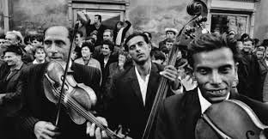

1.Na akom hudobnom nástroji hrali Rómovia v 16.storočí?
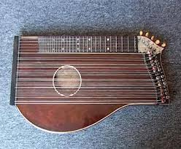
(pomôže ti obrázok)

___________________________________________

2.Správne spoj mená rómskych hudobníkov s obrázkami.

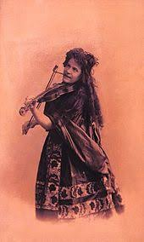
A. a) Berky Mrenica ml.

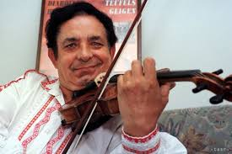
b) Cinka Panna
B.

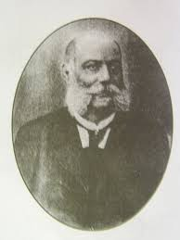
C. c) Berky Mrenica st.

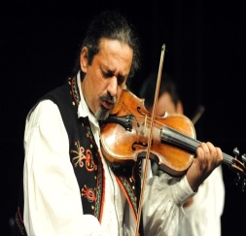
D. d) Jozef Piťo

3.Kto bol zakladateľom Diabolských huslí?(pomôže ti obrázok)
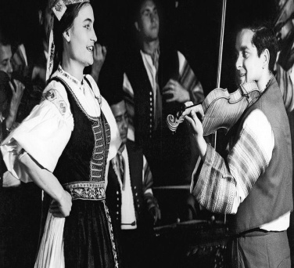

______________________

4.Najobľúbenejšie hudobné nástroje Rómov:

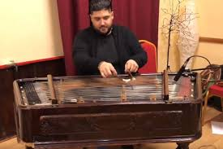
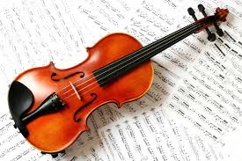

________ ___________

5.Spomeňte si na staré rómske piesne a aspoň niektoré vymenujte.
Skúste ich rozdeliť na pomalé( ťahavé) a tanečné.

